Worksheet P09 - JavaScript Fundamental dan Data
Pemrograman Web 1 | Proyek Website Profil UMKM | Sub-CPMK05.1.1
Nama | Naura Zahrani | NIM | 60225012
Kelas | Pemrograman WEB - B | Tanggal | 07 November 2026
URL Repository | https://github.com/Naura567/website-umkm.git | Commit Hash P09 | defe79b
Live Preview/URL | https://naura567.github.io/website-umkm/produk.html | Status Git | Clean (Working tree bersih)
Nama UMKM | Bakpia.id | Kategori Produk | Kuliner / Oleh-oleh Khas Yogyakarta

Checklist Pengumpulan
- [✓] Saya menggunakan proyek sendiri dari P01-P08.
- [✓] Saya menambahkan js/app.js dan menghubungkannya dengan defer.
- [✓] Saya membuat data produk sebagai array of object.
- [✓] Saya menampilkan produk dinamis ke DOM tanpa error Console.
- [✓] Saya mencatat debugging dan commit hash P09.

A. Evidence Praktikum Terbimbing
Kode | Evidence | Catatan / Lokasi Screenshot | Status
PW1-P09-E01 | Git status awal dan log commit terakhir | Branch main sinkron, commit P09 (defe79b) tercatat di git log, dan working tree bersih tanpa uncommitted changes. | Selesai
PW1-P09-E02 | Folder js dan file js/app.js dibuat | Folder js/ dan file app.js berhasil dibuat untuk logika JavaScript modular.  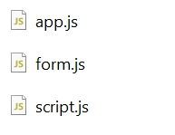 | Selesai
PW1-P09-E03 | Script js/app.js terhubung dengan defer | 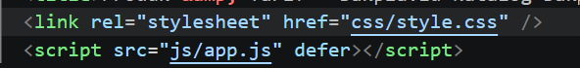  Script app.js dipanggil di bagian <head> produk.html dengan atribut defer. | Selesai
PW1-P09-E04 | Target render #produk-dinamis di produk.html | 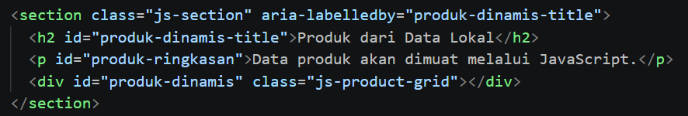  Container div #produk-dinamis dan p #produk-ringkasan disiapkan di produk.html. | Selesai
PW1-P09-E05 | Array of object produk dan console.table | 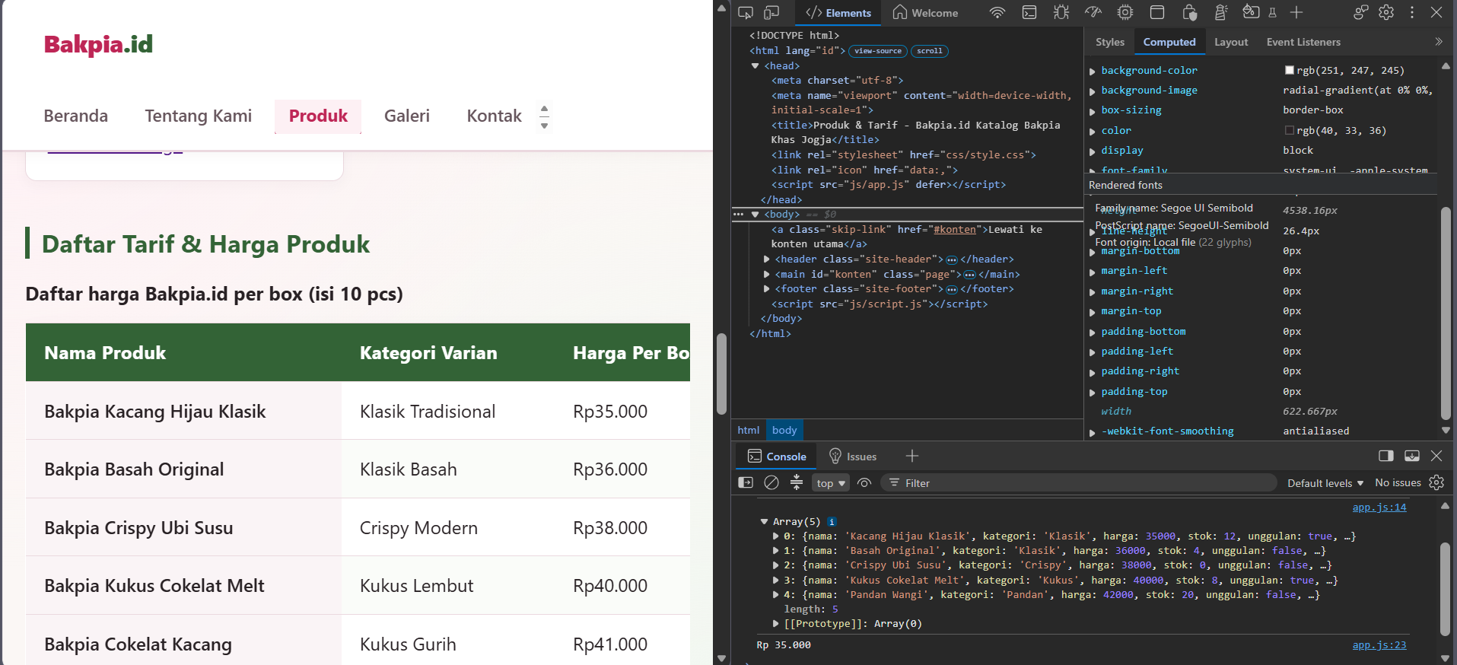  Array of object produkBakpia berisi 5 varian produk tampil rapi di console.table. | Selesai
PW1-P09-E06 | Formatter rupiah berjalan | 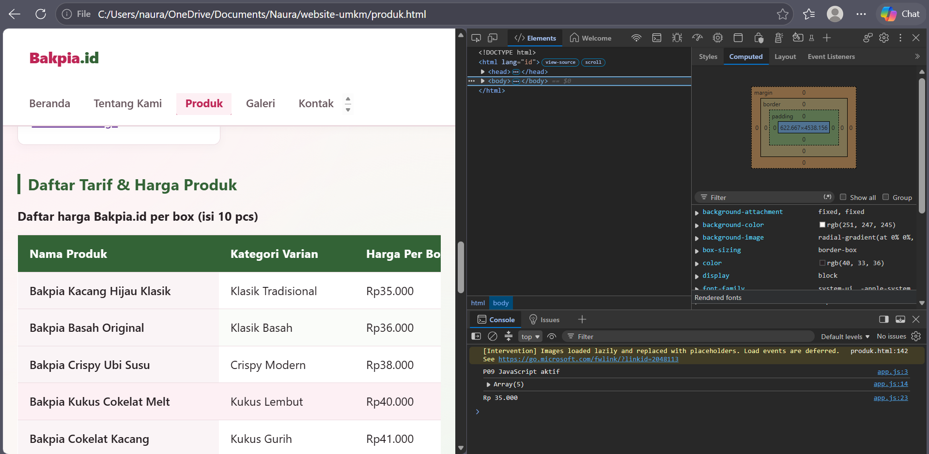  Intl.NumberFormat id-ID berhasil memformat harga 35000 menjadi Rp 35.000. | Selesai
PW1-P09-E07 | Conditional status stok diuji | 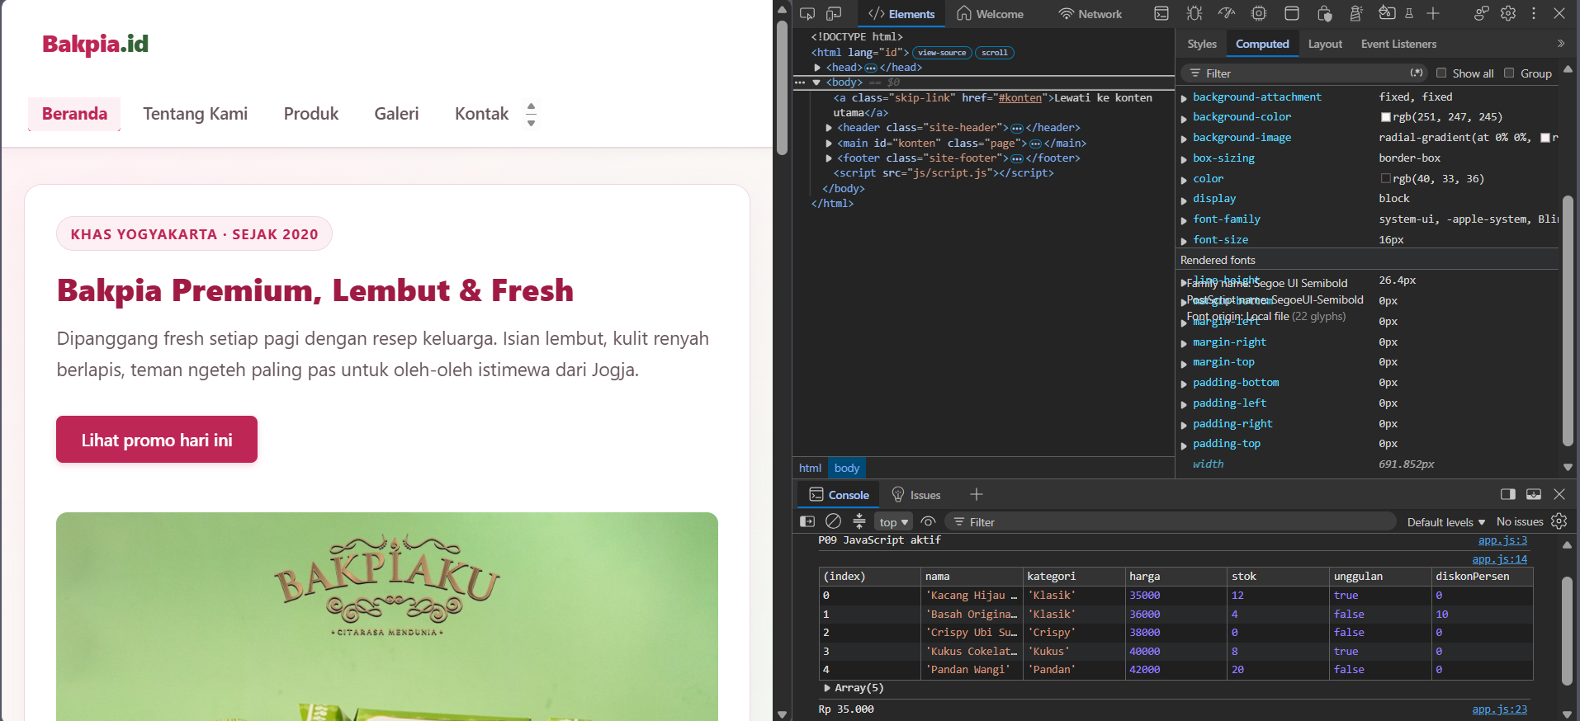  Fungsi statusStok menguji kondisi stok: Habis (0), Stok terbatas (<=5), dan Tersedia (>5). | Selesai
PW1-P09-E08 | renderProduk menampilkan data ke DOM | 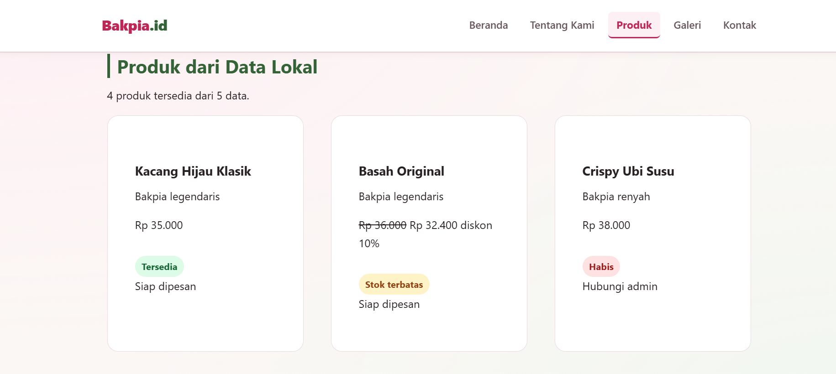  Fungsi renderProduk sukses merender seluruh kartu produk dan info stok ke DOM. | Selesai
PW1-P09-E09 | CSS kartu produk dinamis responsif | 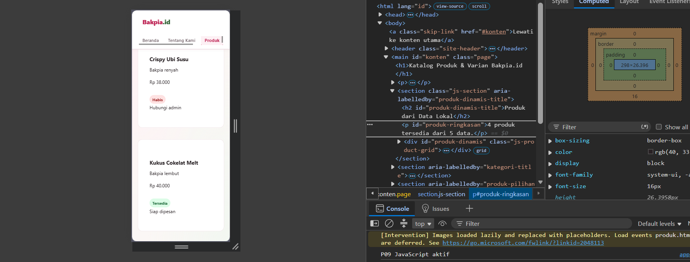  Grid kartu produk beradaptasi otomatis dan responsif di resolusi mobile. | Selesai

B. Model Data Produk
Tuliskan minimal empat object produk yang digunakan pada js/app.js.
No | Nama | Kategori | Harga | Stok | Properti Tambahan
1 | Kacang Hijau Klasik | Klasik | Rp 35.000 | 12 | unggulan: true, diskonPersen: 0
2 | Basah Original | Klasik | Rp 36.000 | 4 | unggulan: false, diskonPersen: 10
3 | Crispy Ubi Susu | Crispy | Rp 38.000 | 0 | unggulan: false, diskonPersen: 0
4 | Kukus Cokelat Melt | Kukus | Rp 40.000 | 8 | unggulan: true, diskonPersen: 0

C. Debugging Console
Error / Gejala | Lokasi File dan Baris | Penyebab | Perbaikan
Uncaught TypeError: Cannot set properties of null (setting 'innerHTML') saat buka selain produk.html | js/app.js (baris 59-64) | Script app.js dimuat di seluruh halaman web, sementara elemen #produk-dinamis hanya ada di produk.html. | Menambahkan guard clause 'if (!grid || !ringkasan) return;' di awal fungsi renderProduk agar script berhenti aman.
Nilai harga promo diskon sempat menghasilkan angka pecahan / desimal tidak rapi | js/app.js (baris 53-55) | Perhitungan potongan harga persen menghasilkan angka float dan langsung dioper ke formatter rupiah. | Membungkus rumus hitung diskon dengan Math.round() agar nominal potongan harga selalu bulat pas.
Warna latar badge stok tidak berubah sesuai statusnya (tampilan teks badge masih polos) | css/style.css (baris 709-718) & js/app.js (baris 26-34) | Class .warning dan .empty sudah diberikan di JavaScript, tetapi ruleset warna background belum dibuat di CSS. | Menambahkan class .stock-badge.warning (kuning) dan .stock-badge.empty (merah) beserta warna teks kontrasnya di style.css.

D. Refleksi dan Exit Ticket
1. Data apa saja yang Anda simpan dalam array of object?
Data produk Bakpia.id, yang isinya nama produk (nama), kategori varian seperti Klasik, Crispy, Kukus, dan Pandan (kategori), harga per box (harga), jumlah stok barang (stok), penanda produk unggulan bertipe boolean (unggulan), dan persentase promo diskon (diskonPersen).
2. Kapan Anda memakai let, dan mengapa bukan const?
Saya memakai let untuk variabel yang nilainya perlu berubah atau diakumulasi di dalam perulangan loop, yaitu jumlahTersedia (bertambah satu tiap produk stoknya > 0) dan markup (string HTML kartu yang digabung bertahap). Sedangkan const dipakai untuk variabel yang nilainya tetap dan tidak di-reassign, seperti array produkBakpia, formatter rupiah, dan referensi elemen DOM.
3. Conditional apa yang mengubah tampilan berdasarkan data?
Ada tiga conditional yang digunakan:
1. if / else pada fungsi statusStok untuk menentukan label status dan warna badge (stok 0 jadi 'Habis', stok <= 5 jadi 'Stok terbatas', dan di atas 5 jadi 'Tersedia').
2. switch / case pada fungsi labelKategori untuk memberi deskripsi singkat varian bakpia (misalnya 'Klasik' jadi 'Bakpia legendaris').
3. Ternary operator (? :) untuk menampilkan badge 'Produk unggulan' hanya saat bernilai true, serta menampilkan harga coret dan persentase promo saat ada diskon.
4. Selector DOM apa yang dipakai untuk target render?
Saya menggunakan document.querySelector('#produk-dinamis') sebagai kontainer grid tempat menyisipkan seluruh kartu produk hasil loop, dan document.querySelector('#produk-ringkasan') untuk menampilkan kalimat ringkasan jumlah produk yang tersedia.
5. Error JavaScript apa yang muncul dan bagaimana Anda memperbaikinya?
Error yang sempat muncul adalah 'Cannot set properties of null' saat membuka halaman selain produk.html (misalnya index.html atau tentang.html), karena elemen target #produk-dinamis tidak ada di halaman tersebut. Perbaikannya dengan menambahkan guard clause 'if (!grid || !ringkasan) return;' di baris awal fungsi renderProduk, sehingga fungsi langsung berhenti tanpa memicu error di console.
6. Commit hash mana yang merepresentasikan hasil P09?
Commit hash defe79b (P09: Implementasi JavaScript fundamental dan rendering produk dinamis).

E. Rubrik Ringkas
Aspek | Bobot | Indikator
Struktur file dan integrasi script | 15% | Folder js, app.js, dan script defer benar.
Model data produk | 25% | Array of object minimal empat produk dan properti konsisten.
Conditional dan operator | 20% | Status stok/label dihitung dari data.
Rendering DOM | 20% | Data tampil responsif dan tidak error pada halaman lain.
Debugging dan DevTools | 10% | Console/table/error dibaca dan dijelaskan.
Evidence dan Git | 10% | Worksheet lengkap, commit hash jelas, status Git bersih.

